Frugtplantage

Egentligt ville Jørn have plantet energipil, som kyllingerne kunne gemme sig under og senere fælde pilen, som skulle bruges til fyringsmateriale til opvarmning af kyllingestalden. Ideen var sådan set god nok, men ikke ligefrem det kønneste at se på. Derimod ville en frugtplantage i foråret give den smukkeste udsigt, når træerne står i fuldt blomsterflor, samt når træerne bugner af røde æbler i efteråret.

Æbletræer og kyllinger supplerer fint hinanden, da kyllingerne spiser skadelige insekter og nedfaldsfrugter samt spreder gødningen rundt mellem træerne.

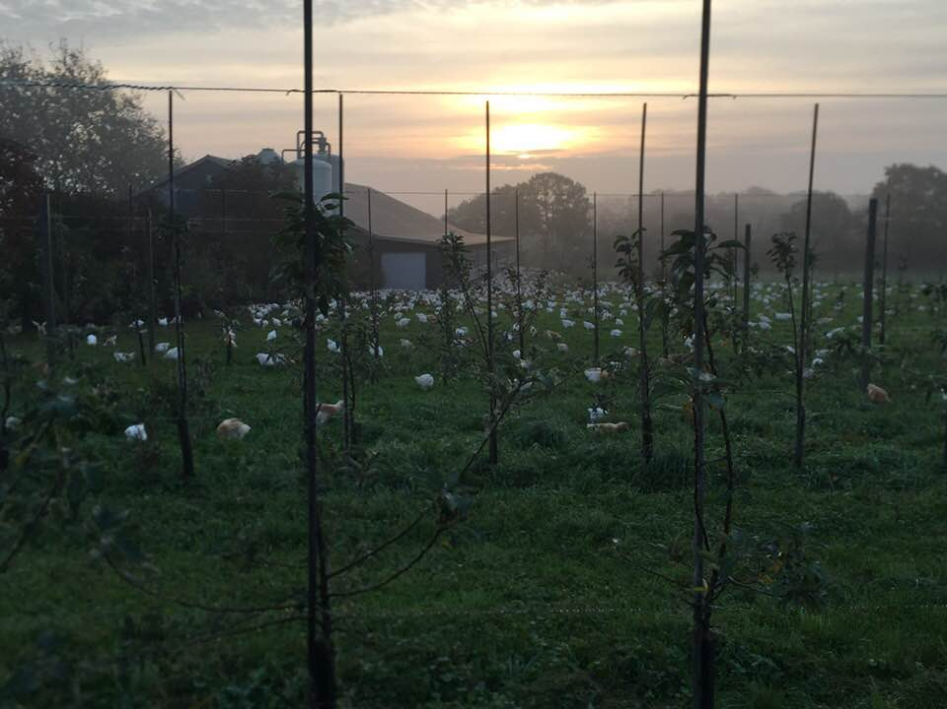 (Frugtplantagen med kyllinger)

Også kaninerne gør nytte, når de spiser græsset og skræpperne, som vokser alt for hurtigt mellem æblerækkerne. Skræpper har vi vildt mange af, men heldigvis er det rent guf for kaninerne. Om vinteren, når æbletræerne beskæres, sidder kaninerne klar og venter på frisk gnavemateriale.

Skovgrisene får også deres del af æblerne. De er ovenud lykkelige, når der ligger nedfaldsfrugter i frontlæsserskovlen, som kyllingerne ikke har fået spist.

Der er plantet to små frugtplantager med primært æbletræer. I alt er der ca. 1260 æbletræer og ca. 140 pæretræer af forskellige sorter.

De forskellige æblesorter er valgt, så æblesæsonen dækkes lige fra de tidligste sommeræbler, der skal nydes straks, og indtil efterårs- og vinteræblerne, som både er spise- og madæbler.

Frugten afsættes i lokale butikker samt i egen gårdsalg enten som friskplukket frugt eller lavet til most.

Æbleplantagen er helt sprøjtefri, så plantagen må give det bedste udbytte, som er muligt.

(Honning)

Som hjælp til bestøvning af frugttræerne har vi fået en lokal, ung biavler til at stille sine bistader op i frugtplantagen. Han slynger honning to gange i løbet af sæsonen.

Honningen kan selvfølgelig købes på gården.